

**本科生实验报告**

**实验课程 计算机组成原理**

**学院名称 计算机与网络安全学院**

**专业名称 计算机类**

**学生姓名 徐睿航**

**学生学号 202013160210**

**指导教师 荣莹**

**实验地点 6C1001**

**实验成绩**

**二〇二一年10月**

# 实验一：8位算术逻辑运算实验

## 一、实验目的

1. 掌握算术逻辑运算器单元ALU（74LS181）的工作原理。
2. 掌握简单运算器的数据传送通路组成原理。
3. 验证算术逻辑运算功能发生器74LS181的组合功能。
4. 按给定数据，完成实验指导书的算术/逻辑运算。

## 二、实验步骤

（1）连接线路，仔细查线无误后，接通电源。

（2）用二进制数码开关KD0——KD7向DR1和DR2寄存器置数。

（3）检验DR1和DR2中存入的数据是否正确，利用算术逻辑运算功能发生器74LS181的逻辑功能进行验算，即M=1。具体操作如下：关闭数据输入三态门SWB’=1，打开ALU输出三态门ALUB’=0，当置S3、S2、S1、S0、M为11111时，总线指示灯显示DR1中的数，而置成10101时总线指示灯显示DR2中的数。

（4）验证74LS181的算术运算和逻辑功能（采用正逻辑）

在给定DR1=35、DR2=48的情况下，改变算术逻辑运算功能发生器的功能设置，观察运算器的输出，填入实验报告表中，并和理论分析进行比较、验证。

## 

## 三、结果记录

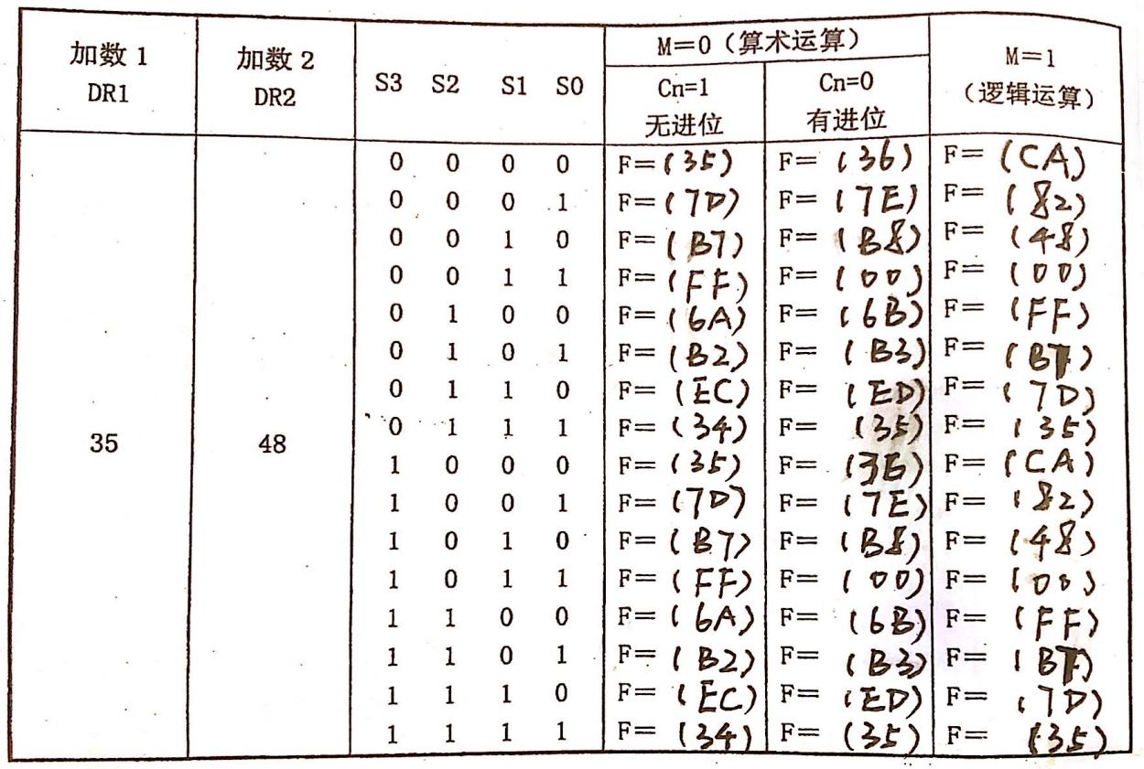

## 四、思考题

（1）在向DR1和DR2寄存器置数时，S3,S2，S1，S0，M,CN如何设置？

答：控制端S3、S2、S1、S0、M都是用来控制ALU的状态的，Cn是算术运算的进位控制端，它们都与DR1，DR2寄存器无关。因此不用设置这些控制端的状态。

1. DR1置数完成后，如果仍然保持LDDR1=1，会怎么样？

答：LDDR1的数据会被第二个输入的数据覆盖，造成结果错误。

（3）为什么在读取ALU输出结果是，要设置ALUB’=0?

答：ALUB是ALU输出三态门的控制端，低电平有效，只有打开了才能将74LS181的数据输出。

|  |  |
| --- | --- |
| **学生实验 心得** | 通过这次实验，我理解了算术逻辑运算器单元ALU（74LS181）的工作原理，第一次做计算机组成与结构的实验，刚开始的时候有点搞不清楚，但听了老师的讲解和组员们的讨论后，顺利的完成了实验内容，同时也锻炼了自己动手能力。    学生（签名）： 徐睿航  2021 年 10 月 14 日 |
| **指导**  **教师**  **评语** | 成绩评定：  指导教师（签名）：  年 月 日 |